

**Nombre de alumnos: López Trujillo Erika Jaqueline**

**Nombre del profesor: Lic. Bermúdez estrada Martin Arnulfo**



**Nombre del trabajo: una síntesis del sistema esquelético**

**Materia: prácticas profesionales**

**Grado: 9 no cuatrimestre**

**Grupo: A**

Comitán de Domínguez Chiapas a 11 de mayo 2020.



**ANATOMIA DEL ESQUELETO HUMANO**

El esqueleto humano esta compuesto por un conjunto de huesos que proporciona a nuestro cuerpo una estructura con 206 huesos, y también está formado por [tejido óseo](https://es.wikipedia.org/wiki/Tejido_%C3%B3seo) y [tejido cartilaginoso](https://es.wikipedia.org/wiki/Tejido_cartilaginoso) que representa alrededor del 12 % del peso total del cuerpo humano.

**Como se forman los huesos**

Cuando nosotros somos apenas unos embriones dentro del útero materno de nuestra madre los cartílagos se encargan de sostener a nuestro cuerpo por lo pronto y después de nuestro nacimiento los huesos se forman al comienzo con huesos blandos y están formados por un tejido muy especial que recibe el nombre de **cartílago**.

Después de nacer, la mayor parte del cartílago se ha transformado en hueso y sólo sigue presente en los extremos y cuando dejamos de crecer, alrededor de los veinte años, el **cartílago de crecimiento** desaparece, quedando completamente osificado. Esa es la razón de por qué disminuye la cantidad de huesos, 350 cuando nacemos, a 206 cuando somos adulta

**FUNCIÓN**

El sistema esquelético tiene varias funciones:

**-Sostén mecánico y mantenimiento postural:** El esqueleto funciona como una estructura rígida que da forma al organismo, mantiene la morfología corporal y hace posible la posición bípeda.

**-Movimiento:** Las uniones entre dos huesos adyacentes y [articulaciones](https://es.wikipedia.org/wiki/Articulaci%C3%B3n_(anatom%C3%ADa)) hacen posible los movimientos corporales, además los huesos sirven como lugar de inserción a los tendones de los [músculos](https://es.wikipedia.org/wiki/M%C3%BAsculo).

**-Protección:** El esqueleto actúa en muchos casos como protección de los órganos internos. De esta forma los huesos que forman el cráneo protegen el [encéfalo](https://es.wikipedia.org/wiki/Enc%C3%A9falo), las vértebras de la [columna vertebral](https://es.wikipedia.org/wiki/Columna_vertebral) sirven de protección a la [médula espinal](https://es.wikipedia.org/wiki/M%C3%A9dula_espinal) y las costillas evitan que se produzcan daños en los pulmones, el corazón y los grandes vasos sanguíneos del tórax.

**-Almacén metabólico:** funcionando como moderador de la concentración e intercambio de [sales](https://es.wikipedia.org/wiki/Sal_(qu%C3%ADmica)) de [calcio](https://es.wikipedia.org/wiki/Calcio) y [fosfato](https://es.wikipedia.org/wiki/Fosfato).

**-Producción de células sanguíneas:** Tiene lugar en la [médula ósea roja](https://es.wikipedia.org/wiki/M%C3%A9dula_%C3%B3sea_roja) que se encuentra en el interior de algunos huesos.

**CLASIFICACION**

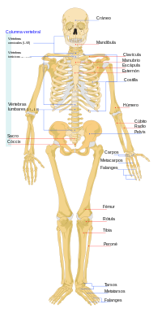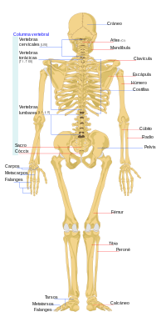

**Tipos de hueso según su tamaño**

**Largos:** Los huesos largos son todos aquellos que son más altos que anchos, independientemente de su tamaño así como el fémur, la tibia y la clavícula este tipo de huesos son esenciales para dar equilibrio al cuerpo, aunque también forman parte de las articulaciones proporcionando movimiento.

[[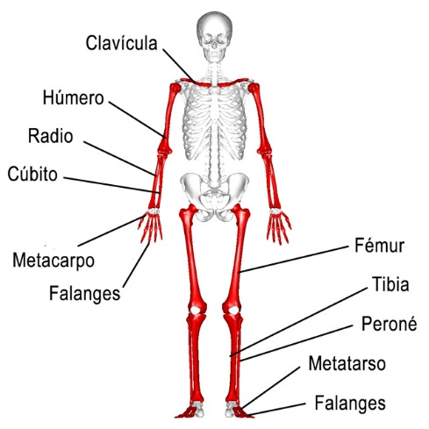](https://www.lifeder.com/wp-content/uploads/2020/02/huesos-largos.jpg)](https://www.lifeder.com/wp-content/uploads/2020/02/huesos-largos.jpg)

**Cortos:** Se denominan huesos cortos a aquellos cuyas dimensiones, en altura y ancho son iguales o casi iguales, adoptando una forma cuboides y proporcionan estabilidad, amortiguación y soporte al esqueleto, pero no movilidad.

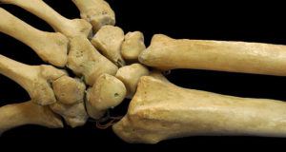

**Tipos de hueso según su forma**

**Planos**: Son aquellos que tienen forma aplanada y donde su altura y extensión predominan sobre su espesor y su función principal es la de protección de órganos, como las costillas, el esternón, los huesos de la pelvis y los del cráneo y también proporcionan una superficie suficiente para la inserción de algunos músculos.

[[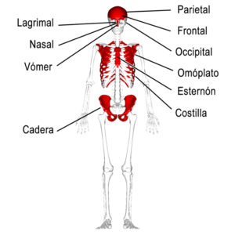](https://www.lifeder.com/wp-content/uploads/2020/02/huesos-planos.jpg)](https://www.lifeder.com/wp-content/uploads/2020/02/huesos-planos.jpg)

**Sesamoideos**: Son huesos de pequeño tamaño que se encuentran incrustados dentro de un tendón o músculo y su función es la de actuar como polea proporcionando una superficie lisa sobre la cual las estructuras blandas como los tendones.

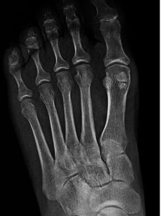

**Irregulares**: Los huesos irregulares son aquellos que por tamaño o forma no entran en ninguna de las categorías anteriores son de forma peculiar y cumplen diferentes funciones dependiendo del sitio en el que se encuentren.

[[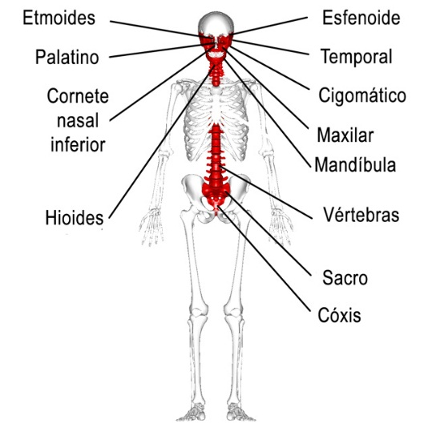](https://www.lifeder.com/wp-content/uploads/2020/02/huesos-irregulares.jpg)](https://www.lifeder.com/wp-content/uploads/2020/02/huesos-irregulares.jpg)

**Tipos de hueso según su estructura**

**Hueso compacto**: es un tejido fuerte denso y duro que representa alrededor del 80% de la masa ósea total del cuerpo y es muy resistente a la torsión y la compresión.

Está formada capa firme de laminillas que se disponen en forma de columna, otorgando la alta densidad característica de este tejido. Dentro del hueso compacto se encuentran las células óseas más importantes, los *osteolitos*.

[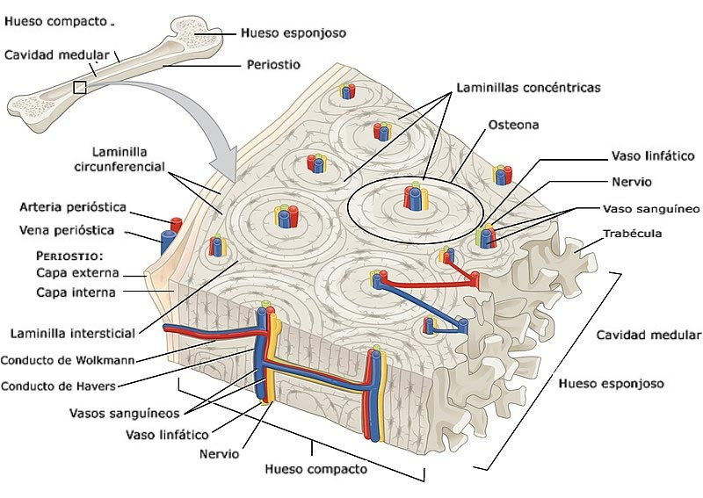](https://www.lifeder.com/wp-content/uploads/2020/02/hueso-compacto.jpg)

Este tipo de tejido contiene los vasos nutricios del hueso, y forma canalículos por donde las células óseas reciben su suministro de sangre.

**Hueso esponjoso**: es un tipo de tejido muy poroso que se encuentra ubicado en los extremos de los huesos largos, epífisis, en las vértebras y en el interior de los huesos planos y está compuesto por trabéculas o tabiques duros que forman espacios vacíos, dentro de los cuales se distribuye la médula ósea roja.

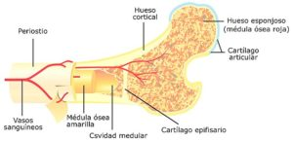

**SUS DIVISIONES**

El esqueleto humano se divide en dos partes:

**Esqueleto axial:** está formado por el cráneo, columna vertebral, costillas y esternón. Constituye el eje del cuerpo y forma una fuerte estructura que protege al sistema nervioso central y los órganos situados en el interior del tórax: pulmones, corazón y grandes vasos sanguíneos y consta de 80 huesos

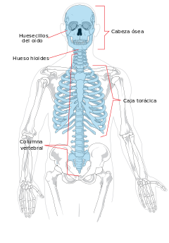

**Esqueleto apendicular:** está formado por los huesos que forman la [cintura escapular](https://es.wikipedia.org/wiki/Cintura_escapular) y [cintura pelviana](https://es.wikipedia.org/wiki/Pelvis) y los que constituyen las cuatro extremidades (brazos y piernas). Los huesos situados en las cinturas unen el esqueleto axial con el apendicular, es decir el tronco con las extremidades. La cintura escapular sirve de unión entre el tronco y la extremidad superior y la cintura pelviana une el tronco con la extremidad inferior, obsérvese que el concepto anatómico de cintura es diferente al uso que se le da a este término en la vida ordinaria y consta de 126 huesos.

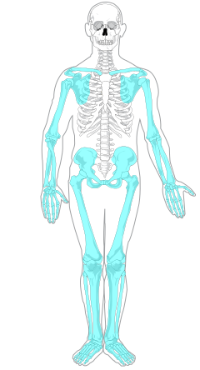

**BIBLIOGRAFÍA**

Clarke, B. (2008). Normal bone anatomy and physiology. Clinical journal of the American Society of Nephrology: CJASN. Tomado de: ncbi.nlm.nih.gov

Baig, M. A, Bacha, D. (2019). Histology, Bone. StatPearls, Treasure Island (FL). Tomado de: ncbi.nlm.nih.gov

Guyton, C. A. & Hall, J. H.: *Tratado de fisiología médica*, McGraw-Hill, 10ª, México, 2004. [ISBN 970-486-0322](https://es.wikipedia.org/wiki/Especial:FuentesDeLibros/9704860322)-2.

Rouvière, H. & Delmas, A.: *Anatomía humana: descriptiva, topográfica y funcional*, Masson, 9ª, Barcelona, 1996. [ISBN 84-458-0506-2](https://es.wikipedia.org/wiki/Especial:FuentesDeLibros/8445805062).